# 真实感场景渲染

王焱 2017050024

**一、球类**

场景中全部物体均为球体，包括包围空间的墙面地面等也由超大半径球体模拟平面构成。球体由原点和半径刻画，有emission成员变量用来记录光照，color为其颜色属性，refl代表其反射属性，另外用hastexture记录该物体是否有纹理贴图，相应的在构造函数中加载出纹理。

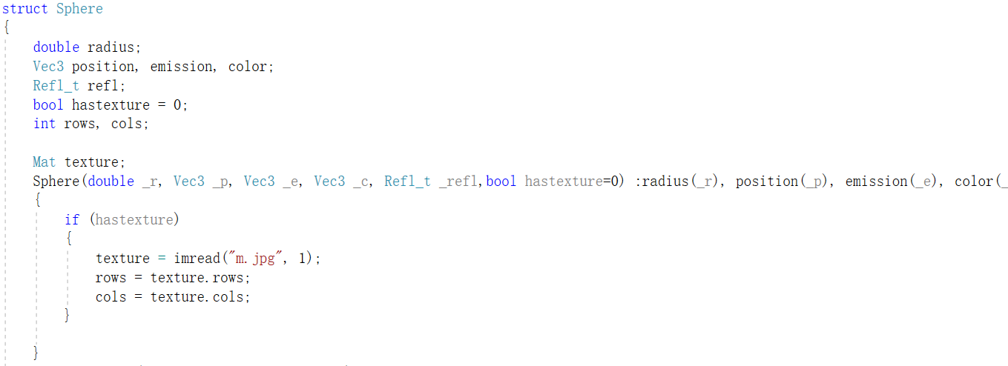

**二、求交**

已知一束光线（一条射线，由起始点和方向表示），求它与该物体的交点。基本原理就是将射线的参数方程代入到球的函数中，求t的值。将(o+td)带入到球的方程(p-c)2=r2,据此求得t。或者从几何关系上也可推出此求解式子。

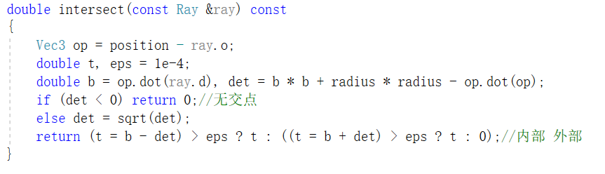

下面的函数为发射一条光线，通过和所有的物体求交，最终返回一个距离最近的交点，是其真实交点。

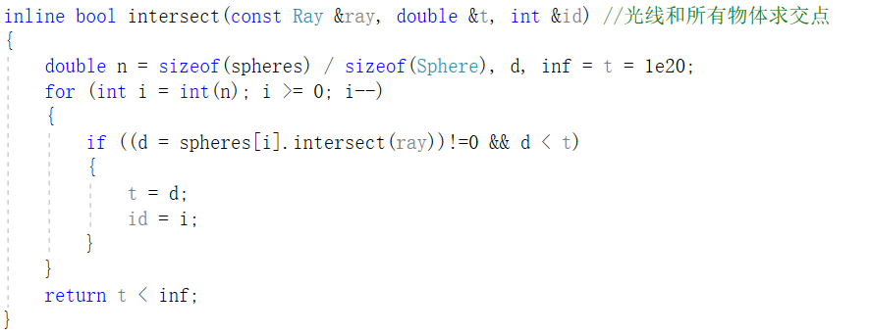

**三、渲染**

渲染的算法我才用的是PathTracing。大致分为三步，首先求得交点，其次根据物体的反射属性求得反射方向，最后递归的发出下一个光线。代码中主要涉及到的是漫反射、折射和镜面反射。

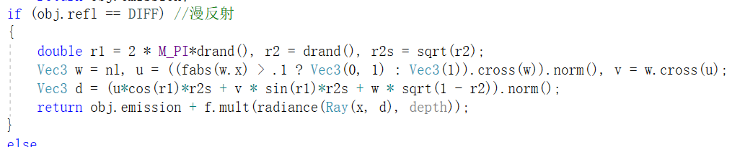

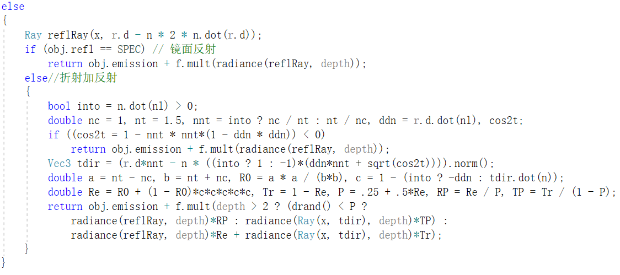

**四、贴图**

在球类的定义的getcolor函数中，当有纹理属性的时候，根据坐标映射返回一个加载的纹理上对应的点的颜色。

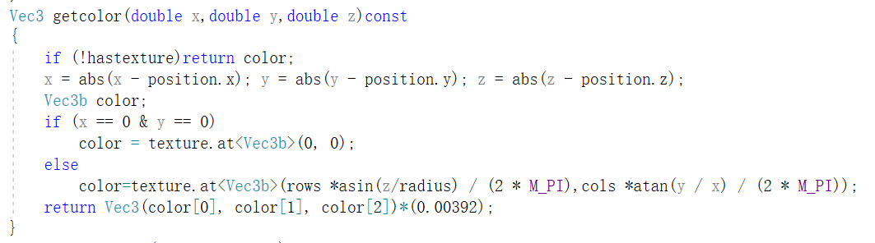

**五、成果展示**

第一张图为初步实现的PathTracing效果图，第二张图是加上了二维纹理映射，将二维纹理映射到球体表面，第三张图是再次调整场景及相机参数后的效果图。

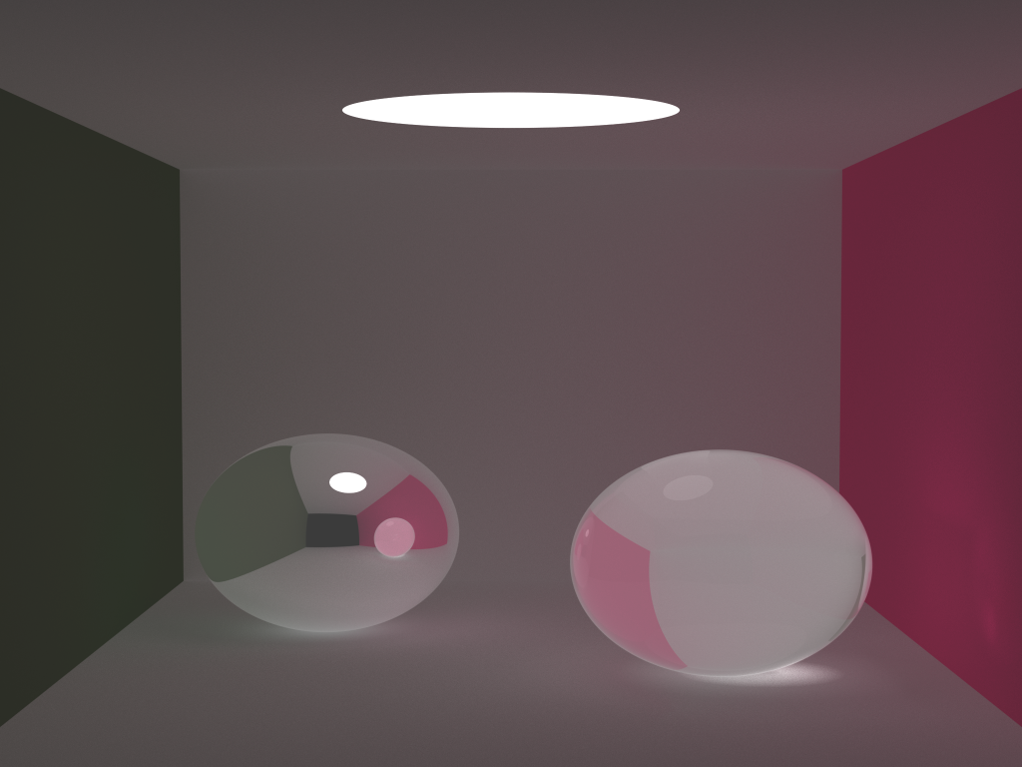

PathTracing效果图

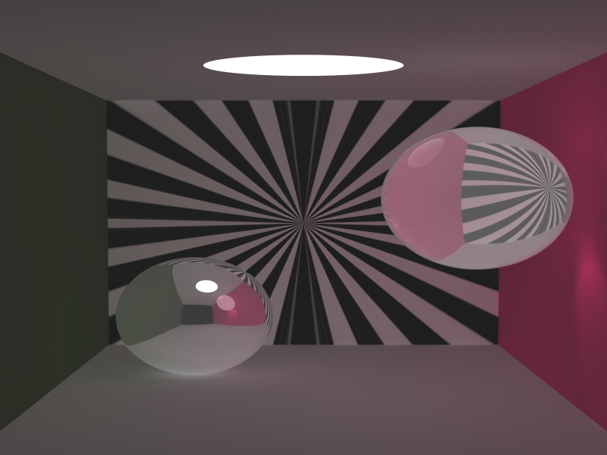

纹理映射效果图

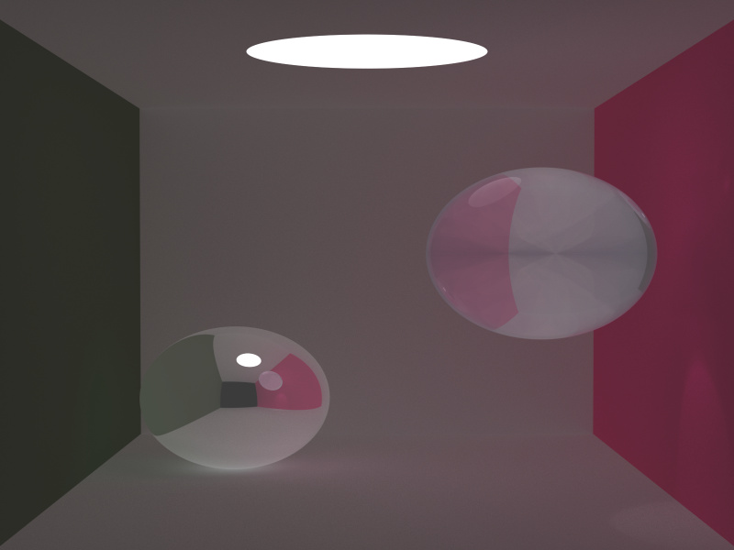

重新调整参数后